

**QUALIDADE DE SOFTWARE**

Ana Claudia Cecchetto

Análise de Qualidade

Bebedouro

2023

# RESUMO

Nesse projeto será avaliado a relação de custo beneficio de utilização do Tablet Mi Pad 5 para estudos, visando otimizar processos com o aparelho e a utilização de aplicativos instalados no dispositivo. Falaremos sobre o que é e para o que serve o produto, especificando suas informações de fabricação, matéria-prima, especificações do produto, usos recomendados, etc.

# SUMÁRIO

1. RESUMO 2

2. SUMÁRIO 3

3. INTRODUÇÃO 4

4. O PROJETO 5

4.1 Detalhes do produto ou serviço 5

4.2 Tabela de Análise 5

4.3 Relatório 6

4.4 Evidências 7

4.5 Onde encontrar 8

5. CONCLUSÃO 8

6. REFERÊNCIAS BIBLIOGRÁFICAS 8

# INTRODUÇÃO

Foi avaliado o produto Tablet Mi Pad 5 para estudos por um período de 3 semanas, visando a praticidade de utilização para anotações, desenho de diagramas.

Em relação as anotações, o aparelho vem com alguns aplicativos nativos que facilitam bastante quando o usuário tem a necessidade de escrever, rascunhar ou até mesmo anexar imagens adicionais.

Se tratando de desenhos e diagramas, o aparelho tem compatibilidade com a caneta digital Stylus que é bastante precisa na definição dos traços e tempo de captura do movimento, o que trouxe um ganho considerável se tratando de otimização de tempo de execução dessas atividades.

# O PROJETO

## Detalhes do produto ou serviço

|  |  |
| --- | --- |
| **Nome do produto ou serviço:** | **Tablet Mi Pad 5** |
| **Fabricante:** | **Xiaomi** |
| **Tempo de uso:** | 3 semanas |
| **Outros detalhes relevantes sobre o produto:** | **Dimensões: 254,7 x 166,3 x 6,9 mm**  **Display: 11,0 polegadas, 350.9 cm²**  **Capacidade: 128/256 GB + 6 GB RAM**  **Resolução: 1600 x 2560px**  **Chipset: Qualcomm Snapdragon 860 (7 nm)** |

## Tabela de Análise

|  |  |  |
| --- | --- | --- |
| **Característica** | **Sua percepção** | **Referência da evidência [caso tenha]** |
| **Usabilidade:** | Estudos, trabalho, dia a dia. |  |
| **Matéria prima:** | Produto feito de plastico e metal bem resistente. |  |
| **Performance:** | Processador potente, aguenta utilização pesada em relação a jogos e vídeos. |  |
| **Acessórios** | **Capa de proteção**  **Caneta Stylus** | **Imagem 1.**  **Imagem 2.** |

## Relatório

Utilizando a tabela acima, faça um relatório com suas palavras descrevendo coisas como item analisado, frequência com que usa o item, envolvidos (todos os moradores da residência, caso necessário), percepções sobre o item analisado etc. O importante aqui é colocar com suas palavras a sua percepção do item analisado.

## Evidências

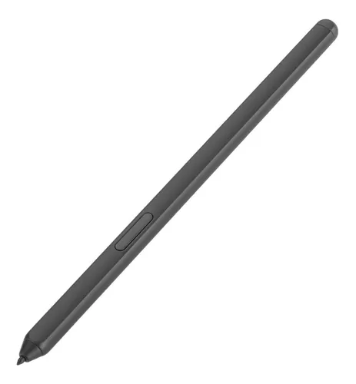

Imagem 1: Caneta Stylus

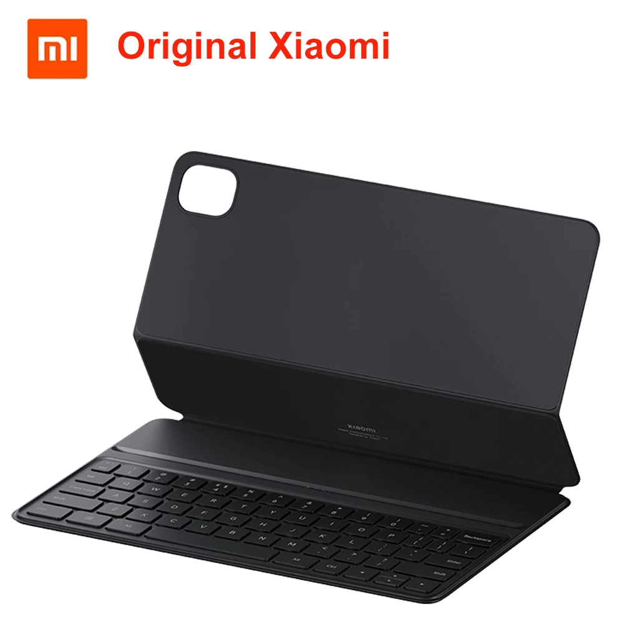

`

Imagem 2: Capa

## Onde encontrar

Sites de compras internacionais, como Aliexpress, Amazon, etc.

# CONCLUSÃO

O aparelho se provou útil ao ser utilizado para ajudas em estudo de materiais, como também, se provou capaz de suportar uso extenso e pesado para jogos e exibição de vídeos.

# REFERÊNCIAS BIBLIOGRÁFICAS

Utilizado site para consulta das especificações só aparelho:

https://canaltech.com.br/produto/xiaomi/mi-pad-5/